新 书 推 荐
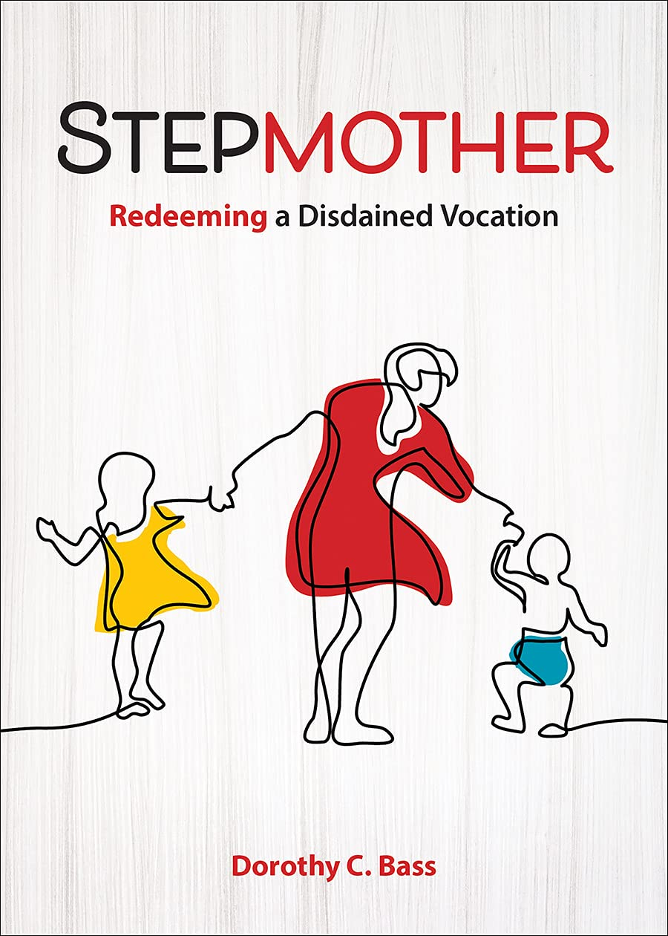
中文书名：《继母：为一种被鄙视的身份挽回形象》
英文书名：STEPMOTHER: Redeeming a Disdained Vocation
作 者：Dorothy C. Bass
出 版 社：Broadleaf Books
代理公司：Defiore/ANA/Lauren Li
页 数：202页
出版时间：2022年4月
代理地区：中国大陆、台湾
审读资料：电子稿
类 型：大众社科

内容简介：

“如果我们认为自己是隐形的，就可以为自己找借口，不诚实地处理我们的情绪和我们忍受或强加给他人的伤害。但我们实际上并不是隐形的。我们正处于美好、艰难、不断变化的家庭中间，对于任何愿意注意的人而言我们都是可见的。我们爱和被爱、挣扎和随机应变、渴望有一个让包括我们在内的所有人安居乐业的家，而有时事实就是如此。”----第1章

每年有成千上万的美国女性成为继母。我们与已为人父母的人们成为伴侣，与年轻人建立关系，他们可能会----也可能不会----对我们的存在感到满意。

当多萝西·巴斯（Dorothy Bass）与一个有着四岁女儿的男人结婚时，她对“继母”这个头衔感到犹豫，因为它蕴含着许多负面的文化联想。她很快意识到，自己对扮演这个新角色的要求知之甚少。

在《继母》（Stepmother）中，巴斯探索了我们与继子以及他们的父母之间共同分享的复杂的情感、物质和精神领域。她汇集了社会学、历史学、临床研究和文学方面的见解，剖析了一些实际问题，以帮助读者探索更深层次的议题：我对家的定义是什么？继母子关系如何影响这个家庭中的所有其他关系？我该如何处理重组家庭生活中的情感三角？

巴斯将我们的注意力集中在要在自己心中完成的工作上，在那里精神力量可以增长，爱可以被人为地构建，为我们带来和平和希望，而不是匮乏和竞争。通过诚实地对待自己和他人的痛苦，我们向自己敞开心扉，接受来自意外关系的爱和恩惠。正是在这里，我们为建设性的家庭动态铺设道路。

作者简介：

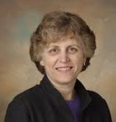
多萝西·C·巴斯（Dorothy C. Bass）是一位实践神学家、历史学家、母亲、祖母和继母。在担任瓦尔帕莱索信仰教育和培养项目（Valparaiso Project on the Education and Formation of People in Faith）主任的二十五年里，她撰写、编辑或联合编辑了十多本书。该项目由礼来基金会（Lilly Endowment）捐赠，旨在支持基督教神学与生活的复兴。她就职业和精神性进行了广泛发言。

媒体评价：

“巴斯提供的指导将服务于每个阶段的女性。继母不仅是一种社会角色，还是一种既有挑战性又高雅的职业。”
----玛丽莲•麦金太尔（Marilyn McEntyre），Caring for Words in a Culture of Lies和《医生您好：那些医生不问的事，那些病患需要说的事》（Dear Doctor: What Doctors Don't Ask, What Patients Need to Say）的作者

“这本书是为那些渴望了解亲属关系的复杂性与美丽的人而写的。”
----劳拉·凯利·法努奇（Laura Kelly Fanucci），Everyday Sacrament: The Messy Grace of Parenting一书的作者

“这本敏锐的书将能使读者将困境转化为充满慈爱的空间。没有什么比这本书更适合送给继母了。”
----邦妮·米勒-麦克勒莫（Bonnie Miller-McLemore）, In the Midst of Chaos: Caring for Children as Spiritual Practice和Also a Mother: Work and Family as Theological Dilemma的作者

谢谢您的阅读！
请将反馈信息发至：李文浩（Lauren Li）
安德鲁·纳伯格联合国际有限公司北京代表处
北京市海淀区中关村大街甲59号中国人民大学文化大厦1705室
邮编：100872
电话：010-82449901
传真：010-82504200
Email：Lauren@nurnberg.com.cn
网址：http://www.nurnberg.com.cn
微博：http://weibo.com/nurnberg
豆瓣小站：http://site.douban.com/110577/
新浪微博：安德鲁纳伯格公司的微博_微博 (weibo.com)
微信订阅号：ANABJ2002


